Unité 32. Modélisation de la circulation d’air
Titre : Matériel et solutions  - un bec électrique  - un congélateur  - trois plaques identiques de métal très conducteur de chaleur (fer, cuivre…)  - une pince en bois et une potence  - un bâton d’encens et des allumettes  - un fond noir  Travailler dans un milieu dépourvu de courant d’air, empêcher tout déplacement de personne pendant la manipulation. | 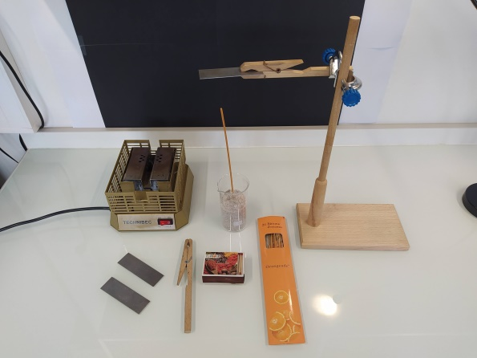
Titre : Déplacement de la colonne d’air sans obstacle
La fumée permet de voir le déplacement de l’air qui la supporte. L’air chauffé par l’extrémité en combustion du bâton d’encens est moins dense que l’air environnant et s’élève. En s’élevant, l’air refroidit et sa densité devient égale à l’air environnant.

Titre : Déplacement de la colonne d’air avec un obstacle  Plaque à température ambiante  L’air chauffé par l’extrémité en combustion du bâton d’encens est moins dense que l’air environnant et s’élève. L’air s’élève en contournant la plaque métallique. | 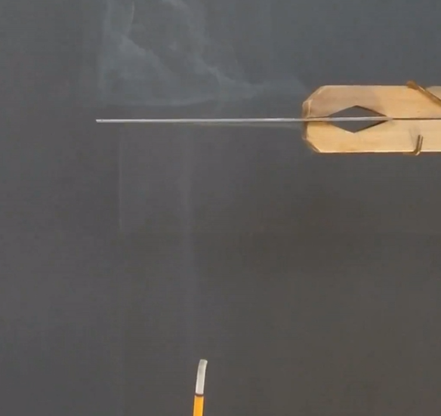
Titre : Déplacement de la colonne d’air sous une plaque chaude  L’air chauffé par l’extrémité en combustion du bâton d’encens est moins dense que l’air environnant et s’élève. L’air s’élève en contournant la plaque métallique ; il est réchauffé à son contact et s’élève encore plus rapidement que dans la manipulation précédente. | 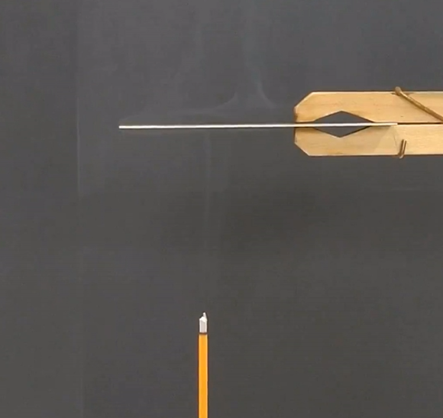
Titre : Déplacement de la colonne d’air sous une plaque froide  L’air chauffé par l’extrémité en combustion du bâton d’encens est moins dense que l’air environnant et s’élève. Lorsqu’il atteint la plaque métallique, l’air est refroidi donc sa densité augmente. Lorsqu’il devient plus dense que l’air environnant, il entame un mouvement descendant. |  | 